Муниципальное бюджетное образовательное учреждение «Лицей №18»
г. Новочебоксарск Чувашской Республики

Конкурс юных исследователей окружающей среды
Номинация «Юные исследователи»

Тема:
«Изучение цветочных ритмов растений как основа формирования зоны уюта на городской придомовой территории»

Выполнила: Иванова Александра Владимировна
ученица 6 класса
МБОУ «Лицей №18» г. Новочебоксарск
8-917-668-74-06 sea06ivanova@yandex.ru
Научный руководитель:
Иванова Елена Васильевна
МБОУ «Лицей №18», учитель
8-987-675-31-88
see69@rambler.ru nikolaeva69elena@yandex.ru

Новочебоксарск 2019
Оглавление
Введение 3
Основная часть 4
Этапы исследовательской работы:
подготовительный (обоснование актуальности темы исследования; анализ литературы и интернет-ресурсов);
практический (наблюдение; анкетирование одноклассников; самостоятельное исследование);
обобщающий (анализ результатов; подведение итогов).
Глава I. Суть создания зоны уюта на городской придомовой территории
Глава II. Как можно ориентироваться во времени и какие бывают часы
Глава III. Анкетирование учащихся начальной школы
Глава IV. Наблюдения
Глава V. Обследование придомового участка и расчёт расположения цветов на клумбе
Заключение, выводы 10
Список использованных источников 11
Приложения 12
Введение
К сожалению, современный человек оторван от природы. В бешенном ритме города нам некогда остановиться и выйти в парк, выехать в лес, даже на даче мы – редкие гости. Но всем известно, как благотворно влияют на психологическое состояние человека шелест листьев, пение птиц, журчание воды. Разнообразие и красочность растений всегда радуют глаз человека. С каждым годом улицы моего города становятся все более красивыми и ухоженными [1]. На больших и маленьких клумбах цветы разных оттенков и сортов создают неповторимый облик города. Но я обратила внимание, что такая красота в основном только на центральной улице. Во дворах – парковки, машины, вытоптанные газоны. Изредка жители, чаще пожилого возраста, своими силами облагораживают придомовую территорию: огораживают небольшой участок земли под окнами и высаживают цветы [1]. Цветы эти радуют нас в течение дня очень короткий промежуток времени. Мне стало интересно, а нельзя ли подобрать в одну клумбу цветущие растения так, чтобы их распускающиеся цветки (а часто и ароматы) радовали горожан в течение всего дня, ведь цветы живут по распорядку солнечного дня и помогают определить время суток. Я решила провести небольшое исследование. Для начала прочитала всё о цветочных ритмах [2], провела наблюдения за цветами, организовала анкетирование для ребят начальных классов. Получается, что многие ребята не могут объяснить причины раскрытия (закрытия) цветков в определённое время.
Актуальность: биоритмы человека и живой природы тесно связаны. А биоритмы цветущих растений с ритмом человеческой жизни связаны особенно тесно. Цветы живут по распорядку солнечного дня и помогают определить время суток.
Цель: исследовать биологические световые ритмы растений для создания клумбы с цветочными часами.
Задачи: Можно ли узнать время суток по цветкам растений
Можно ли создать «цветочные часы» своими руками
Можно ли использовать полученные знания для формирования зоны уюта
Гипотеза: у одних растений цветы раскрываются утром, у других - днём, у третьих - под вечер, а у четвертых - ночью. И закрываются они также каждый в свое время. Это приводит к мысли, что в природе есть цветочные ритмы — «часы флоры».
Объект исследования: садовые цветы, придомовая территория в г. Новочебоксарск.
Характеристика личного вклада автора работы:
- я провела выступления с презентацией по этой теме в 4 и 5-м классах, чтобы привлечь внимание детей к окружающей природе,
- составила памятку для учащихся младших классов о времени открытия и закрытия некоторых цветов,
- обследовала состояние придомовой территории,
- подготовила план создания уютной зоны около дома и семена для цветочной клумбы на следующий год.
Методы исследования: анализ литературы, наблюдение, анкетирование, анализ, сравнение и обобщение полученных результатов, самостоятельное обдумывание.

Глава I Суть создания зоны уюта городской придомовой территории

Я люблю мой город и хочу, чтобы каждая улица, каждый двор, радовали нас своей красотой. Человек неразрывно связан с природой, он её часть. Озеленение города очень важно для каждого. Ведь, украшая наши дворы, цветы создают настроение и вызывают положительные эмоции любого горожанина. Благоустройство территории представляет собой комплекс мероприятий [3], задача которых — улучшение эстетического, санитарного и экологического состояния окружающего дом участка, создание участка уюта. Благоустройство территории направлено на улучшение состояния всего участка, позволяя иначе воспринимать дом и прилегающую территорию. Главная цель благоустройства - создание таких комфортных условий для повседневной жизни и отдыха, которые бы максимально гармонировали с природой. Основа этого – не только защита окружающей среды, но ещё и эстетическая привлекательность участка.
Создание зоны уюта в пределах городской придомовой территории предполагает:
- учет всех особенностей - бытовых, местных, климатических;
- внесение комфорта и уюта в жизнь и деятельность людей;
- сохранение функциональности при всей красоте.
Во время создания окружающей нас красоты, надо делать это таким образом, чтобы её было легко поддерживать в дальнейшем. Основа зоны уюта, которая является неотъемлемой частью благоустройства, — комфортные места для отдыха, окружение из зелёных насаждений и цветущих растений. Цветам необходимы достаточное пространство и солнечный свет. Не стоит сажать растения так, чтобы они затмевали друг друга — каждый элемент декора должен полноценно и самодостаточно раскрываться. Озеленение территории предполагает условие, чтобы участок был красивым, уютным и практичным, не наносил ущерба функциональности придомового участка.
К основным работам, направленным на изменение придомового участка и формирование зоны уюта, относятся:
- формирование дорожек;
- оценка освещенности солнцем;
- обустройство дренажной системы;
- организация системы орошения и полива;
- обустройство мест для комфортного отдыха;
- облагораживание естественных или создание искусственных водоёмов;
- озеленение территории.
Каждому конкретному участку требуется индивидуальный объём работ. Последний пункт – основной и доступный по исполнению в городских условиях одним человеком. Поэтому я решила изучить принцип создания клумбы с цветочными «часами», чтобы она и глаз радовала, и несла познавательный смысл.

Глава II. Как можно ориентироваться во времени и какие бывают часы

В отличие от пространства, во времени люди могут передвигаться только в одну сторону и с одной скоростью. Поэтому умение ориентироваться во времени очень полезно. А солнце, луна, звезды, растения показывают время миллиарды лет без остановки, и по сей день не дают сбоя. Ориентироваться во времени можно:
- по Солнцу
- по Луне
- по звёздам
- по растениям и птицам
- с помощью современных приборов.

Ориентирование во времени по Солнцу
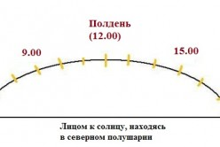
7ч. утра - на востоке (весна, осень)
9ч. утра - на юго-западе
12ч. - на юге, самая короткая тень
15ч. - на юго-западе
18ч. - на западе

Ориентирование во времени по Луне
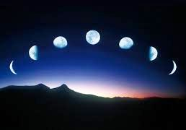
Лунный месяц немного меньше привычного и составляет 29 суток 12 ч. 44 мин., т.е. фазы луны сменяют друг друга примерно через 29,5 суток. Новолуние - начало месяца: в этой фазе Луна не видна.
Первая четверть - видимый серп луны наблюдается в первой половине ночи, заходит в середине ночи. Полнолуние - Луна наблюдается в виде диска-круга, восходит вечером и заходит утром, т.е. светит всю ночь. Последняя четверть - луна видна половиной круга во второй половине ночи, восходит в середине ночи.

Ориентирование во времени по звёздам
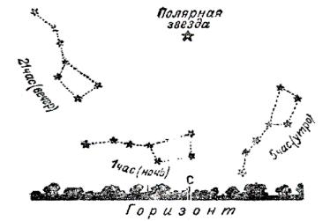
Каждая звезда описывает полный круг за 23 часа 56 мин.
Самая яркая звезда северного полушария – Полярная звезда, которую очень легко найти, проведя воображаемую линию вдоль стороны большого ковша. Если встанем лицом к Полярной звезде, то будем смотреть на север. Следует иметь в виду следующее:
1) Полярная звезда не меняет своего положения в течение всей ночи;
2) чем севернее место на земле, тем выше над горизонтом Полярная звезда.

Ориентирование во времени по растениям и птицам
Если на небе не видно ни солнца, ни луны, определение времени становится трудным делом. В этом случае помогут растения и птицы, которые имеют обыкновение начинать свою активную жизнедеятельность в определенные часы. Например:
Около 1 ч ночи - лесной жаворонок, Восточный соловей
От 2 до 3 ч ночи - Полевой жаворонок
От 3 до 4 ч - Крапивник, Зяблик
От 3 до 4 ч - Овсянка, Пеночка-теньковка
4ч - Щегол, Скворец, Белая трясогузка
Ориентирование во времени с помощью современных приборов
GPS (Global Positioning System) – это спутниковая навигационная система, позволяющая с точностью до 100 м определить местоположение объекта: широту, долготу, высоту над уровнем моря, а также направление и скорость его движения. С помощью GPS можно определить время с точностью до 1 наносекунды.

Какие бывают часы
Солнечные часы
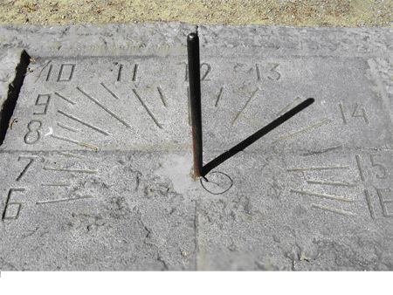
Солнечные часы самые древние они состоят из предмета, дающего резкую и длинную тень, и циферблата, на котором нанесены деления, соответствующие часам и долям часа

Водяные часы
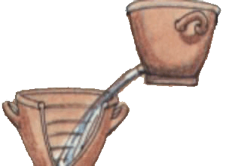
Время с помощью водяных часов определялось по скорости вытекания воды из одного сосуда в другой, снабженный метками, уровень воды, в котором и показывал время В отличие от солнечных, водяные часы показывали время и днем и ночью.

Песочные часы
Песочные часы делались в виде двух воронкообразных стеклянных сосудов, поставленных друг на друга. После того, как из верхнего сосуда весь песок высыпается, часы нужно переворачивать.
Огненные часы
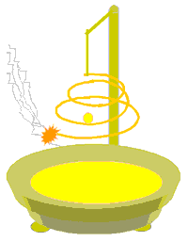
В глиняную лампу наливалось такое количество масла, чтобы его хватало на определенное время горения. Например, рудокопы в свои лампы наливали масла столько, чтоб его хватало на 10 часов. Когда масло было на исходе, они знали, что рабочий день кончается, и поднимались наверх.
Механические часы
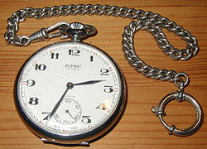
Идея использования для отсчета времени вращающиеся зубчатые колеса - одна из самых плодотворных в истории часов. Механизм этих часов легко представить, если выполнить вертушку или турникет, устанавливаемые при входе, например, в метро. Вертушка поворачивается и закрывает путь тому, кто идет за вами. Таково было устройство механических колесных часов.

Электронные часы - это современные часы. У них нет стрелок. Время показывают светящиеся цифры.

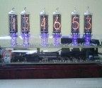
Атомные часы - это новейшее достижение физики и техники, сложнейшей прибор. Атомные часы сверхточные, ошибка в одну секунду набирается только за тысячу лет.

Глава III. Анкетирование одноклассников

Карл Линней, великий шведский ботаник, заметил, что раскрывание и закрывание цветков разных растений происходит в определенное время [4]. Сначала Линней тщательно наблюдал и записывал, в котором часу раскрываются или закрываются цветы. Он составил список ≈50 растений, которые указывали ему время. Затем собрал эти растения и высадил у себя в саду на специальную клумбу, расположив их так, чтобы, взглянув, можно было с достаточной точностью определить время. Для подтверждения своей гипотезы я решила провести анкетирование одноклассников, предложив им следующий опросный лист:

1. | Замечал ли ты, что цветки растений в течение дня закрываются?
2. | Замечал ли ты, что различные цветы закрываются (и открываются) в разное время суток?
3. | Как ты думаешь, с чем это связано?
4. | Как ты думаешь, зачем природа «придумала» это действие?

Результаты анкетирования в 5 классе (22 человека):

Получается, что многие ребята не могут объяснить причины раскрытия (закрытия) цветков в определённое время. Так я решила изучить этот вопрос о времени и цветах и поделиться своими выводами.

Глава IV. Наблюдения
- Физико-географическая характеристика местности
Свои наблюдения я проводила в городе Новочебоксарск. Новочебоксарск, как и вся Чувашская Республика, находится в часовом поясе, обозначаемом по международному стандарту как Moscow Time Zone (MSK). Смещение относительно UTC составляет +4:00. Время в Новочебоксарске отличается от поясного времени на один час [5]. Климат города умеренно континентальный со всеми присущими ему особенностями: умеренно-жарким летом и холодной зимой с неустойчивой погодой, с частыми осадками в виде дождей и снега, туманами и солнечными днями. Летом температура в среднем достигает 25-35⁰, зимой — 20 −25⁰. Средняя полоса России - ≈55⁰ северной широты.
Основная река — Волга с притоками (Цивиль и Кукшум). Рельеф представляет собой волнистую, местами всхолмлённую равнину, расчленённую долинами рек Кукшум, ручьями и многочисленными оврагами. Город расположен на правом берегу реки Волги, что сказывается на уровне влажности воздуха. Отсюда и густые туманы ранней осенью и весной, в особенности в низинных местностях.
- Наблюдения велись в июле месяце (середина лета, день убывает). Погода – солнечная, жаркая, без дождей. Результаты наблюдений я свела в таблицу:

 |  | Время открытия цветка | Время закрытия цветка
Тюльпан | Tulipa | 7 | 16-17
Лилия | Lílium | 6 | 20
Пион | Paeónia | 8 | 18
Мак садовый | Papaver | 7 | 14-15
Календула | Caléndula officinális | 9 | 16
Ландыш | Convallária | 2 дня
Маттиола (левкой) | Matthiola | 19-20 | 6
Энотера | Oenothera | 17-18 | 3-4
Виола | Viola | 7-8 | 15-16
Лаватера | Lavatera mauritanica | 6 | 20
Вьюнок | Convōlvulus arvēnsis | 8 | 16
Василёк садовый | Centauréa | 6 | 18
Цикорий | Cichórium íntybus | 6-7 | 15
Гвоздика | Diánthus | 5-6 | 13

Первые клумбы с цветочными часами были известны еще в Древней Греции и в Древнем Риме. Высаживались различные цветы, которые открывались и закрывались в разное время дня. Это позволяло не только любоваться раскрытыми цветами целый день, но и с точностью до получаса определять временные промежутки с ранней весны до глубокой осени. Думаю, что совместить красоту и практичность абсолютно реально и в наши дни в современных условиях.
Глава V. Расчёт расположения цветов на придомовом участке

Я несколько сезонов наблюдала за территорией у дома. Выбрала подходящий участок в соответствии с требованиями формирования городской зоны уюта.
Во-первых, солнечная (юго-восточная) часть, прикрытая от ветра невысоким кустарником.
Во-вторых, возможность полива (даже можно поставить ёмкость для отстоя и согрева водопроводной воды).
В-третьих, удобный подход для полива и обработки.
В-четвёртых, хороший обзор со стороны.
В-пятых, достаточная площадь (≈3×4м).

ЛЕТНИЕ ЦВЕТЫ |  |  |  |  |  |  | ВЕСЕННЕ-ЛЕТНИЕ ЦВЕТЫ
МАТИОЛА | БАРХАТЦЫ | ЛАВАТЕРА | ГВОЗДИКА | ЭНОТЕРА | ВАСИЛЁК  садовый |  | МАК садовый | ЛИЛИЯ | ПИОНЫ | ТЮЛЬПАНЫ | ФЛОКСЫ

ХОД РАБОТЫ:
1.Тщательно проработать план цветочного оформления и схемы посадки с учетом размеров растений, окраски их цветков и листьев.
2. Посадить цветущие растения в таком порядке, в каком они раскрывают или закрывают свои цветки.
3.Наблюдение и составление таблицы периодичности жизнедеятельности цветов.

Заключение
Что я выяснила:
- цветы закрываются примерно в то время, когда они не привлекают опылителей;
- к вечеру многие цветы закрываются, чтобы защититься от переохлаждения и ночной росы;
- но есть среди них и такие, которые цветут только вечером или ночью;
- у ночных цветков всегда сильный запах, и обычно они белого цвета.

ПОМНИ! Памятка для учащихся
- “ходят” цветочные часы лишь в солнечную погоду;
- цветочные часы показывают лишь солнечное время данного пункта;
- не обойтись без знания особенностей растений.

«Засыпание» цветка имеет научное название – никтина́стия. Это природный процесс, который заключается в движении лепестков под воздействием света и темноты. А для дальнейшего продолжения работы я смогу самостоятельно разработать клумбу с цветочными часами в городе около дома.

ВЫВОД
Я люблю мой город и хочу, чтобы каждая улица, каждый двор радовали жителей своей красотой. Человек неразрывно связан с природой, он её часть. Озеленение города очень важно для каждого. Ведь, украшая улицы и скверы, цветущие растения создают «лицо» города, и являются его «визитной карточкой». И в заключение могу сказать, что я тоже хочу внести свой вклад в благоустройство своего города:
- приготовила этой осенью место для клумбы с цветочными часами около своего дома;
- подобрала семена садовых цветов на целые сутки цветения (даже на ночь – маттиола, энотера);
- разработала план посадки цветов на клумбе по правилам ландшафтного дизайна.
Уютному уголку своими руками – быть в моём городе!

Список использованных источников
- Официальный сайт города Новочебоксарска [Электронный ресурс] - Режим доступа: http://www.nowch.cap.ru/, свободный. – Загл. с экрана.
- «Юный эрудит», современная энциклопедия окружающего мира. Для самых любознательных. Эксмо, 2008-328, перевод Д. Селиверстовой.
- Благоустройство территории своими руками на даче или в частном доме [Электронный ресурс] - Режим доступа: https://rozarii.ru/stati/blagoustrojstvo-territorii.html, свободный. – Загл. с экрана.
- «Я познаю мир»: Детская энциклопедия: Океан. М.М. Малашкина. ООО «Фирма» Издательство АСТ»; 2000г.
- Города России [Электронный ресурс] - Режим доступа: http://xn----7sbiew6aadnema7p.xn--p1ai/sity_id.php?id=137 , свободный. – Загл. с экрана.
- История [Электронный ресурс] - Режим доступа: http://gov.cap.ru/HOME/82/foto/2006/ijyl/gorod/history.htm, свободный. – Загл. с экрана.
- Открытый онлайн атлас-определитель растений и лишайников России и сопредельных стран [Электронный ресурс] - Режим доступа: https://www.plantarium.ru/ , свободный. – Загл. с экрана.
- Атлас лекарственных растений СССР / глав. ред. акад. Н.В. Цицин. — М.: Медицина, 1962. — С. 330—333. — 704 с. — 16 000 экз.

Приложения
Приложение 1
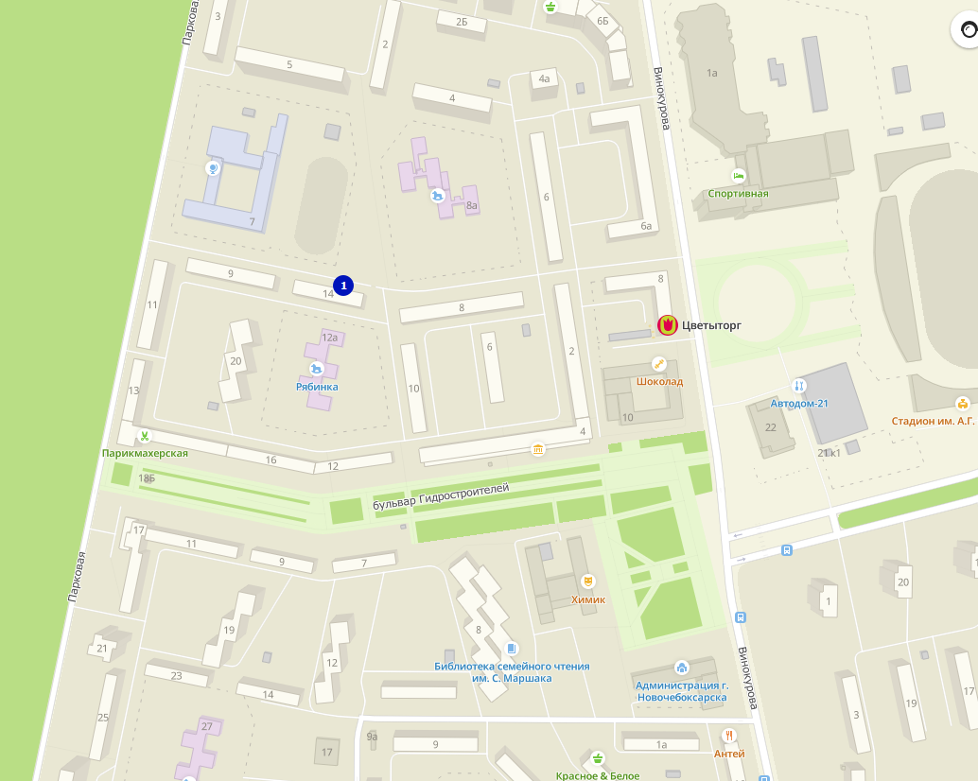
Точка расположения клумбы (Чувашская Республика г. Новочебоксарск б. Гидростроителей д. 14)
М 1:2000
Условные обозначения
1 - Точка расположения клумбы

Приложение 2
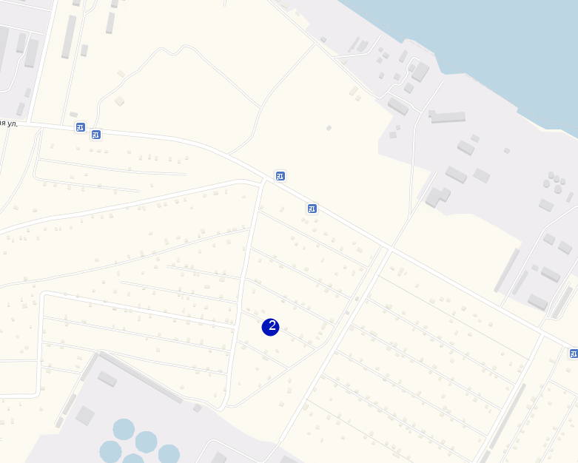
Точка наблюдений СТ «Волга 3» 20 км на север от г. Новочебоксарск
М 1:5000
Условные обозначения
2 - Точка наблюдений

Приложение 3
Выступление перед учащимися начальной школы
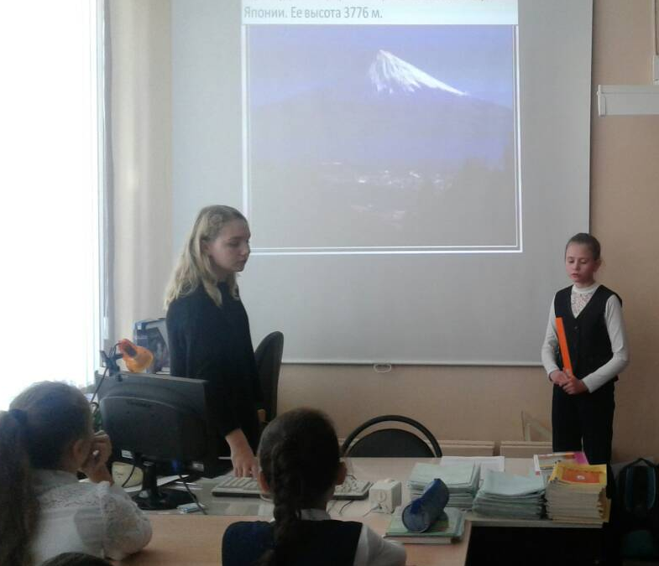

Проведение анкетирования
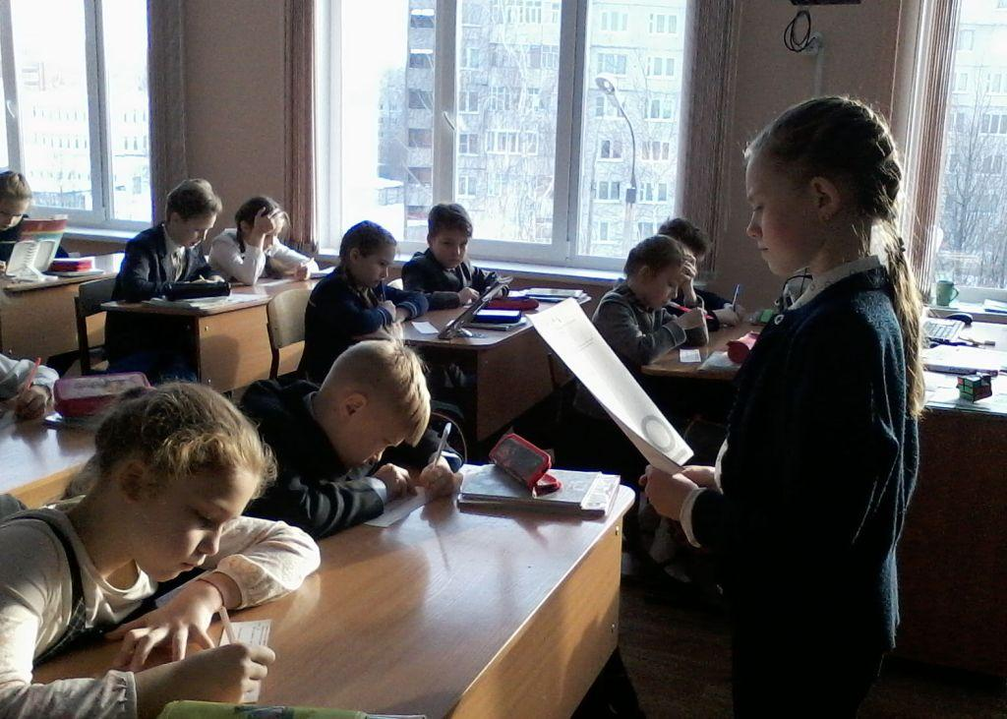

Приложение 4
Анкета для учащихся начальной школы
1. | Замечал ли ты, что цветки растений в течение дня закрываются?
2. | Замечал ли ты, что различные цветы закрываются (и открываются) в разное время суток?
3. | Как ты думаешь, с чем это связано?
4. | Как ты думаешь, зачем природа «придумала» это действие?

Приложение 5
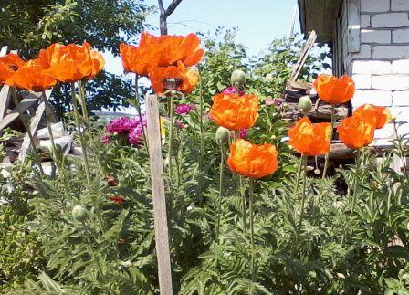
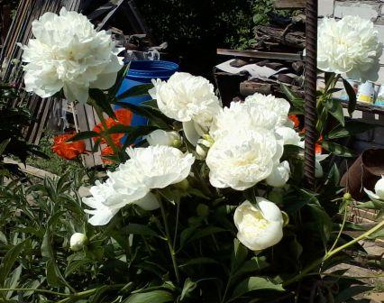
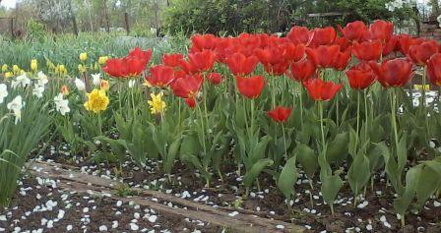
Фото растений, за которыми велось наблюдение
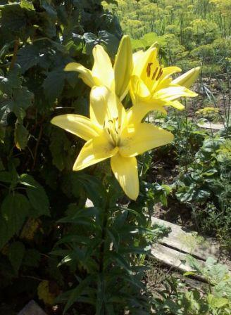
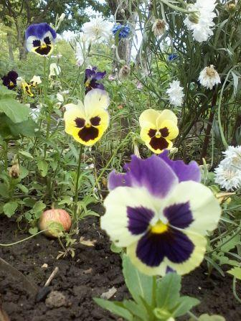
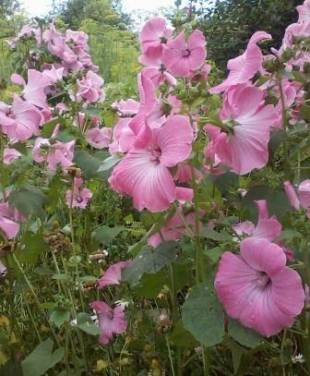
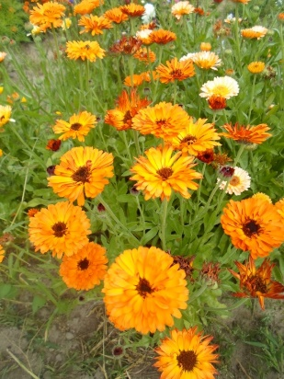

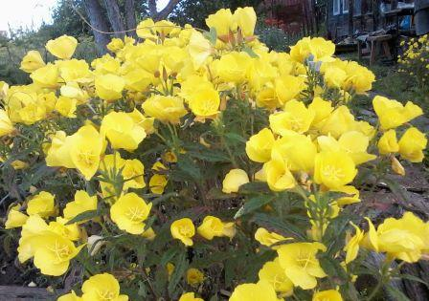
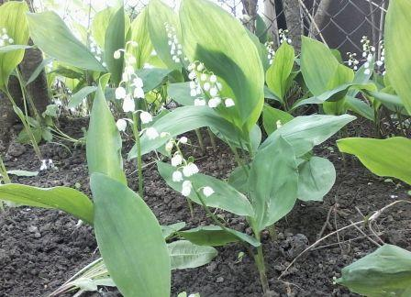
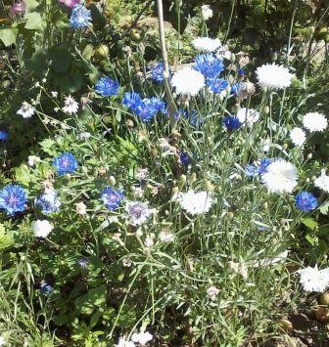
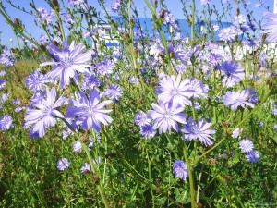
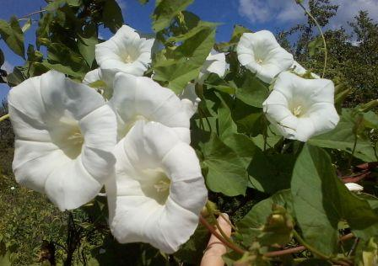
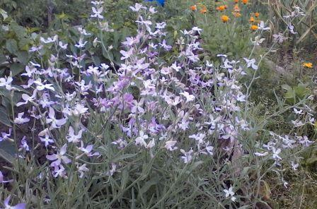

Приложение 6
Примерная схема будущей клумбы
ЛЕТНИЕ ЦВЕТЫ |  |  |  |  |  |  | ВЕСЕННЕ-ЛЕТНИЕ ЦВЕТЫ
МАТТИОЛА | БАРХАТЦЫ | ЛАВАТЕРА | ГВОЗДИКА | ЭНОТЕРА | ВАСИЛЁК  садовый |  | МАК садовый | ЛИЛИЯ | ПИОНЫ | ТЮЛЬПАНЫ | ФЛОКСЫ

Приложение 7
Памятка для учащихся начальной школы
